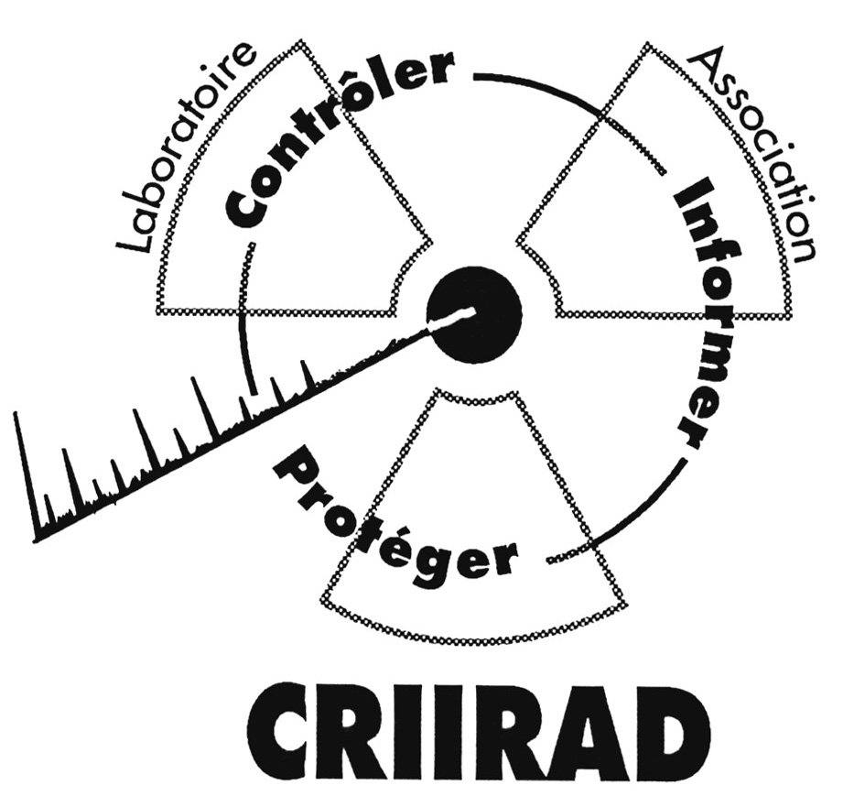
Communiqué CRIIRAD

CRIIRAD
Commission de Recherche
et d’Information Indépendantes
sur la Radioactivité
471 av. V. Hugo - 26000 Valence
Compléments : www.criirad.org
Renseignements : Bruno Chareyron ou Corinne Castanier au 04 75 41 82 50

Jeudi 18 décembre 2003
Page 1/2

Mission au NIGER

Malgré l’opposition des filiales de la Cogéma,

la CRIIRAD et SHERPA ont mis le pied au Niger et commencé les investigations autour des sites miniers.

La Cogéma, acteur principal de l’exploitation des mines d’uranium du NIGER
La SOMAÏR (société des mines de l’Aïr) et la COMINAK, (compagnie minière d’Akouta) exploitent – depuis respectivement 1971 et 1978 – des gisements d’uranium situés dans le nord du NIGER, en bordure du Sahara ⁽¹⁾ . Outre les mines, chacune de ces sociétés exploite une usine d’extraction physico-chimique de l’uranium. La production s’élève à 3 000 tonnes de concentré d’uranium par an, un apport essentiel pour l’approvisionnement des centrales nucléaires françaises.
En ce qui concerne l’impact de ces activités sur la population nigérienne, le site internet de la Cogéma précise : « La présence de SOMAÏR [et de] COMINAK apporte non seulement des emplois, mais aussi un support sanitaire et social aux populations locales dans une région isolée et économiquement défavorisée. »
L’appel à l’aide de citoyens nigériens et les objectifs de la mission
Il y a environ un an, la CRIIRAD – laboratoire indépendant spécialisé dans les analyses de radioactivité – a été contacté par l’ONG nigérienne AGHIR IN’MAN ⁽²⁾ afin d’évaluer l’impact radiologique des activités minières et son lien éventuel avec la dégradation de la situation sanitaire des habitants des cités minières. Parallèlement, l’ONG SHERPA ⁽³⁾ était sollicité par des citoyens nigériens inquiets pour leur santé et démunis face à la puissance des sociétés minières.
Le financement ayant été réuni, une mission exploratoire a été programmée du 2 au 11 décembre 2003. Tout était en règle, les autorités nigériennes ayant notamment délivré les visas et signé la feuille de route autorisant le déplacement jusqu’à la zone minière d’Arlit via Agadès.
La transparence façon Cogéma : pressions et confiscation du matériel
Quatre jours avant le départ, malgré la discrétion des démarches, les responsables de Somaïr et Cominak étaient alertés et organisaient un « entretien » avec le président d’AGHIR IN’MAN monsieur Almoustapha Alhacen. Ils s’efforçaient d’obtenir le report de la mission, affirmant que cela aboutirait à la fermeture des mines et suggérant que les associations pouvaient être impliquées dans les graves accusations portées un an plus tôt contre le Niger (cf. accusations infondées de vente d’uranium à l’Irak). Aussitôt informés de ces difficultés, SHERPA et la CRIIRAD décidaient de maintenir la mission.
Le 3 décembre, dès leur arrivée à l’aéroport de Niamey, les représentants de la CRIIRAD ⁽⁴⁾ étaient fouillés –les seuls à l’être –, et leur matériel de mesure confisqué. Pas moins de 4 explications différentes et peu convaincantes seront données sur les motifs de la confiscation. L’équipement ne sera récupéré qu’au moment du départ. La mission a été maintenue malgré ces difficultés qui nous ont par ailleurs permis de mesurer le poids des sociétés minières.
Les premiers résultats
- Un Etat dans l’Etat
Les activités de la Somaïr et de la Cominak échappent largement au contrôle de l’Etat nigérien. Le ministère des Mines est sous-équipé et doit se contenter, pour l’essentiel, de lire les rapports établis par les exploitants. Le Centre National de Radioprotection, initialement créé afin de surveiller l’impact radiologique et dosimétrique des activités minières a vu son champ d’intervention circonscrit aux établissements hospitaliers. Le suivi des mineurs est effectué, pour le compte des sociétés, par la société ALGADE (ex CRPM – centre de radioprotection des mines - filiale 100% de la Cogéma).

- Absence quasi totale de gestion des déchets
Communiqué de presse CRIIRAD du 18/12/03 – NIGER - Page 2/2
Les stériles (déchets d’extraction du minerai) constituent d’immenses verses accessibles à tous, hommes comme animaux. Les résidus (déchets d’extraction de l’élément uranium) qui se présentent sous forme de sable fin particulièrement radiotoxique, constituent de véritables montagnes, les seules à animer le paysage. Les sociétés minières n’ont même pas fait l’effort de creuser le sol pour y enfouir les déchets et les protéger un minimum de l’érosion éolienne. En outre, les ordures des cités minières collectées pour le compte des exploitants sont déversées à même le sol en périphérie immédiate des villes d’Arlit et d’Akokan. Femmes, enfants et animaux s’y rendent quotidiennement à la recherche de nourriture, d’objets et de matériaux à récupérer.
- Les voies d’exposition à la radioactivité
Compte tenu de la confiscation des appareils et du caractère très préliminaire de la mission, ces questions seront traitées ultérieurement. L’examen des caractéristiques climatiques et géographiques, des conditions de vie des habitants a cependant permis de déterminer les compartiments qui devront être étudiés, notamment la qualité radiologique des eaux souterraines, l’impact de l’inhalation des poussières radioactives, de la consommation d’aliments susceptibles d’être contaminés du fait notamment des dépôts de poussière et de l’utilisation des eaux usées pour l’arrosage des jardins potagers.
Par ailleurs, les investigations conduites à l’aide d’un petit radiamètre dans le cadre de la formation dispensée aux membres d’Aghir in’man ont permis de mettre le doigt sur un problème très sérieux : la dispersion des ferrailles contaminées. Compte tenu du niveau de vie très bas de la population nigérienne, tout est susceptible d’être récupéré et utilisé pour la construction des maisons, de l’outillage, des ustensiles de cuisine, etc. Il est donc impératif de contrôler de façon extrêmement rigoureuse la sortie des matériaux : ce n’est visiblement pas le cas.
Les perspectives pour 2004
Les résultats de l’enquête sanitaire réalisée par SHERPA et des analyses effectuées par le laboratoire de la CRIIRAD sur les échantillons prélevés dans la région d’Arlit seront présentés au cours d’une conférence de presse qui aura lieu en février prochain. Par ailleurs, cette mission n’était qu’exploratoire et les efforts déployés pour la faire échouer n’ont fait que renforcer notre détermination à aider les populations locales à contrôler leur environnement et leur état de santé. Le conseil d’administration de la CRIIRAD doit d’ailleurs délibérer demain soir, 19 décembre, afin d’inscrire le dossier Niger parmi les actions prioritaires de 2004.
Dans cette perspective, la CRIIRAD va également prendre contact avec des associations et responsables du GABON. En effet, entre 1960 et 1999, la Cogéma a extrait près de 27 000 tonnes d’uranium des mines gabonaises et cet Etat se trouve aujourd’hui démuni face aux millions de tonnes de déchets radioactifs générés par ces activités. Les autorités nigériennes qui ont visité ces sites s’inquiètent désormais de ce qui les attend quand l’exploitation prendra fin. Quelle destination pour les résidus radioactifs accumulés en véritables montagnes, constituées à même le sol ? Quel suivi et avec quel argent pour des déchets radioactifs dont la dangerosité va durer sur des centaines de milliers voire de milliards d’années ? Quelles compensations pour l’assèchement de la nappe phréatique fossile (non renouvelable de la région d’Arlit) ? etc.
Compte tenu des bénéfices que tire la France de l’exploitation minière au Niger, il importe que les citoyens français se mobilisent pour aider les citoyens de ce pays à défendre leurs droits : droit à une surveillance des activités à risque par leur propre gouvernement, droit à la réalisation de contrôles indépendants, droit à la gestion correcte des déchets toxiques, droit à l’information, droit à la préservation de leur environnement et de leur santé.
La CRIIRAD s’efforcera pour sa part d’alerter les autorités françaises et l’opinion publique nationale et internationale afin que les sociétés minières n’abusent pas de la faiblesse d’un des pays les plus pauvres du monde pour produire à moindres coûts l’uranium qui alimente les centrales nucléaires des pays riches.

Notes : (1) La Cogéma est l’actionnaire principal de ces 2 sociétés : elle détient 63% de participation de Somaïr et 34% de participation de Cominak. Les autres actionnaires sont le gouvernement nigérien, des compagnies japonaises (OURD) et espagnoles (ENUSA). (2) Cette ONG dont le nom signifie « bouclier vivant » a pour objectif le mieux être des populations (santé, éducation, condition des femmes...) et la préservation de leur environnement. (3) SHERPA regroupe des juristes qui se sont fixés pour mission de défendre les droits des travailleurs et des populations de toutes nationalités face aux multinationales. (4) Bruno Chareyron, ingénieur en physique nucléaire responsable de la mission, et Christian Courbon, technicien spécialisé.

